Površina deltoida
Obrazovno-vaspitni ishod: - znaju definisati četvorougao prema broju paralelnih stranica
- Obnove osobine deltoida
- Površina deltoida na osnovu dosadašnjeg znanja
- Primjena Pitagorine teoreme na deltoid

Upustvo: Odgledati video materijal https://www.youtube.com/watch?v=M9J2z-4TU0Y
i prepisati sve primjere i zadatke sa njega. U udzbeniku je to lekcija na str.161.
Domaći sa urađenim primjerima i zadacima se šalje u period od 18-19h.

Domaći: Zbirka zadataka str.105: 986(a,b), 988.

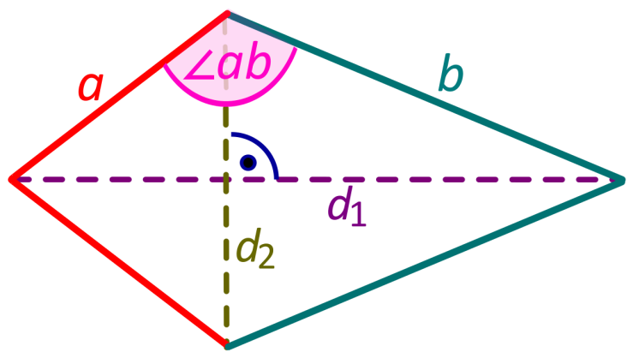
$P=\frac{d_{1°}d_{2}}{2}$
$$d_{1, }d_{2}-dijagonale$$

